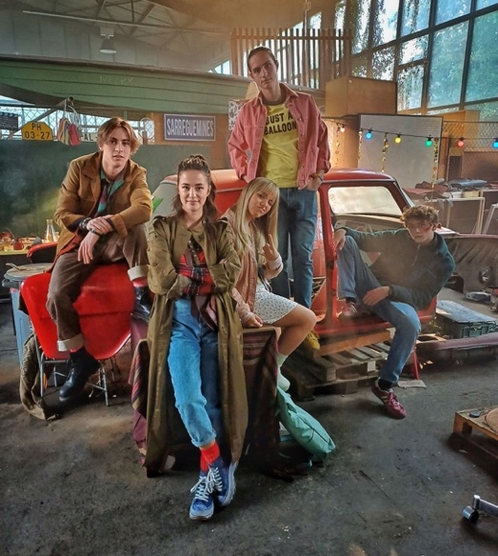
High School Heist
(High School Heist)
Premiéra: 29. 5. 2025

Fresh Lobster, ČR, 2025
Režie: Jan Haluza
Scénář: Jan Haluza
Kamera: Viktor Smutný
Hudba: Ondřej Brousek
Hrají: Tomáš Weber, Prokop Zach, Max Dolanský, Beáta Hrnčiříková, Maxmilián Kocek, Magdalena Bařáková, Andrea Mohylová, Roman Zach a další

High School Heist – škola jim může bejt vykradená
Na Gymnáziu Za školou funguje místní „mafiánská“ banda Nostra, které šéfuje frajer Yvoš (Tomáš Weber). Když Yvoš přinutí podivína a vyhlášeného zlodějíčka Tonyho (Prokop Zach) ukrást z kabinetu profesorky matematiky krabičku s tajným obsahem, ukáže se, že má plán, který má vyvrcholit na školní akademii. Tony zjišťuje, že ukradl mobil své platonické lásky Valérie, bývalé holky Yvoše. Ten se jí chce pomstít a promítnout veřejně její odhalené fotky z mobilu na akademii během vystoupení. Tony dá proto dohromady partu „lúzrů“ a společně plánují, jak překazit Yvošovu pomstu. A Valérie se k nim přidá. Tony s Valérií se začínají sbližovat, ale obě party čeká ještě spousta plánování, sledovaček a napínavých honiček. Akademie se blíží a postupně vychází najevo, že ne všechno je tak, jak se zdálo být…
Příběh o lásce, zradě a soupeřících partičkách na jedné střední škole, to je něco, co poslední roky čeští filmaři obcházejí obloukem. Přitom právě pro cílovou skupinu teenagerů příliš domácích filmů nevzniká. High School Heist scenáristy a režiséra Jana Haluzy se to pokoušejí za pomocí herců Prokopa Zacha, Tomáše Webera, Maxe Dolanského, Beáty Hrnčiříkové nebo Maxmiliána Kocka napravit. Film se navíc zabývá i tématy šikany, sextingu, kyberšikany, kyberstalkingu, vyhrožování, agresivity a dalšími problémy dnešní mládeže. Svoji světovou premiéru si film High School Heist užije 29. 5. 2025 na mezinárodním filmovém festivalu pro děti a mládež Zlín Film Festival a poté se vydají na besedy do škol po celé republice.

Přístupnost: přístupné bez omezení
Žánr: komedie
Verze: česká
Stopáž: přibližně 99 min – bude upřesněno
Formát: 2D DCP, zvuk 5.1
Monopol do: 29. 5. 2035
Programování: Zuzana Černá, GSM: 602 836 993, cerna@cinemart.cz
Filmy si objednejte na www.disfilm.cz

